План-конспект уроку на заявлену тему з мультимедійною підтримкою, мета якого – ознайомити з найменшою пташкою України - золотомушкою; закріпити знання про птахів; про їх значення у природі, розвивати навчально-пізнавальний інтерес, допитливість; виховувати зацікавленість природним середовищем, почуття доброти і співчуття

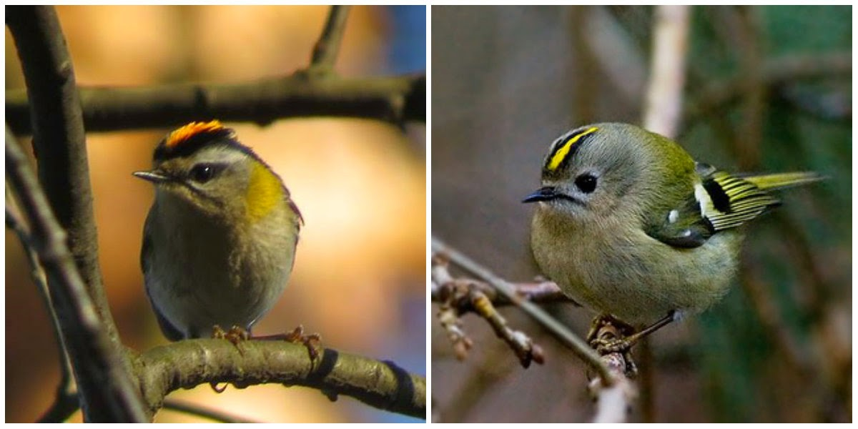

Золотомушка – найменша пташка України

Виконала вчитель початкових класів І категорії
Мельниківської загальноосвітньої школи І - ІІІ ступенів
Пасічник Віра Павлівна

Мета уроку:ознайомити дітей з найменшою пташкою України – золотомушкою; закріпити знання про птахів; їх значення в природі; розвивати навчально- пізнавальний інтерес до вивченого матеріалу, допитливість; виховувати зацікавленість природним середовищем,почуття доброти і співчуття.
Обладнання: монети, насіння гороху, картки для роботи в групі та індивідуальної роботи, презентація.
Тип уроку: комбінований урок
Хід уроку
І. Організація класу
Продзвенів уже дзвінок
Розпочинається урок.
То ж часу не гаймо
І в мандрівку вирушаймо.
ІІ. Актуалізація опорних знань.
- А мандрівка у нас буде незвичайна. Ми помандруємо у світ птахів.
- Що ми з вами знаємо про птахів?
- Яке значення вони мають для людей і для природи?

- Так, одні птахи дають людині м'ясо і яйця, пір’я використовують для виготовлення подушок та теплого одягу. Птахи знищують шкідників полів і садів. Птахи навіть вміють передбачувати погоду. А ще – прикрашають природу і радують нас своїм співом.
- У нас на Україні налічують 424 види птахів. І всі вони такі різні…
- Послухайте зараз спів пташки ( звучить спів золотомушки). Чи чули ви цю пісню? Як ви думаєте, хто так вміє співати?
- Так. Ви не впізнали цю пташку, бо вона в нашій місцевості не зустрічається. А що ж це за пташка, ви дізнаєтесь, коли розгадаєте ребус.
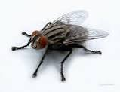 Х шк

- Так, ця пташка називається золотомушка ( фото пташки).
ІІІ. Повідомлення теми і мети уроку
Сьогодні на уроці природознавства ми здійснимо уявну мандрівку, щоб поспостерігати за найменшою пташкою, яка живе на Україні – золотомушкою, дізнатися про неї багато цікавого.
ІV. Вивчення нового матеріалу
1. Розповідь учителя
- Найбільшим птахом України є дрохва. Її вага може бути від 4 до 16 кг.
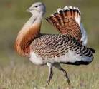
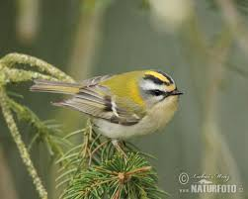

А вага золотомушки – не більше 6 г. Щоб ви відчули, скільки це, візьміть монети, які у вас лежать на партах і покладіть на долоньку. ( 1к., 1к.,2к.) Чи відчуваєте тягар? Оце скільки важить золотомушка.
- На Україні живуть дві золотомушки – жовточуба і червоночуба.

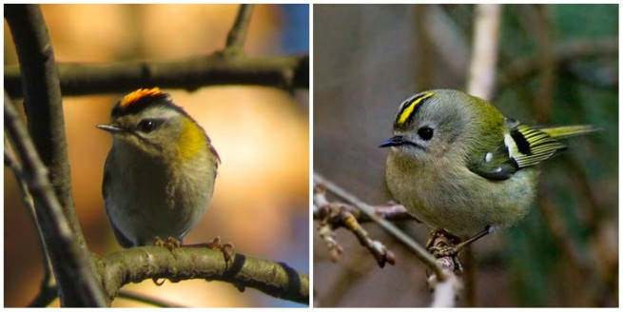
- Придивіться уважно до цих птахів. Кого вони вам нагадують?
- Так, за зовнішнім виглядом вони схожі на синичку або вівчарика. А їх голови увінчані красивою оздобою, як у справжнього короля - короною. Тому їх ще ласкаво називають короликами.
Розглянемо спочатку золотомушку жовточубу.
Зверху самці оливково – зелені, на тім’ї поздовжня жовта смуга з жовтогарячим пасмом посередині та чорними смужками по краях. Низ білуватий, із легким бурим відтінком. На перах крила дві вузькі жовтуваті смужки. У дорослої самочки відсутні жовтогарячі пасма на тім’ї. А в молодих птахів на голові жовтого, жовтогарячого та чорного кольорів немає.
Червоночуба золотомушка відрізняється від жовточубої білими «бровами» і чорними смужками, які проходять через очі, а дорослий птах – також поперечною чорною смужкою на лобі. Окрім того – яскравою жовтогарячо – червоною плямою на тім’ї.
Золотомушка жовточуба гніздиться на Поліссі, в Карпатах та Кримських горах. Вона дуже рухлива. Вона постійно перепурхує з однієї гілки на іншу, приймаючи різні пози на тонких гілочках, в тому числі і вниз головою.
Середовище існування – хвойні ліси.
Золотомушка червоночуба гніздиться в Карпатах і Кримських горах.
Живляться найдрібнішою поживою – павучками, яйцями метеликів, іншою дрібною комашиною їжею. У невеликій кількості живляться насінням хвойних дерев.
Золотомушка червоночуба занесена до Червоної книги України.
Гніздечка золотомушки роблять на тонесеньких гілочках дерев. Гніздечко схоже на маленький кошик. У гніздечку відкладають від 4 до 10 яєчок.
- Як ви думаєте, якого розміру яєчка у такого маленького птаха? У вас на партах лежить горошинка. Візьміть її в руки. Ось і яєчка в золотомушки такого розміру. Вони білі або блідо – рожеві з червоними крапками. Через 2 тижні вилуплюються пташенята. Тиждень самка сидить безперервно на гнізді, обігріваючи пташенят. А через два вони вже вміють літати. Пташенята – страшенні ненажери. Тільки одного літнього дня батьки прилітають до гнізда 400 раз, щоб їх погодувати. А за рік пташка поїдає від 8 до 10 мільйонів шкідливих комах. Тому золотомушка – справжній санітар лісу.
Золотомушки шукають поживу навіть тоді, коли співають або будують гніздо. За 12 хвилин голодування пташка може втратити третину своєї ваги. А через годину – навіть загинути.
2. Фізкультхвилинка
Скік, скік! Всі на гілки,
Розімнемо трішки спинки.
А тепер іще крилята,
Щоб могли швидко літати.
Прошу я усіх сідати,
Будем далі працювати.
3. Гра « Так чи ні»
Золотомушка - найбільша пташка на Україні.
Дрохва – найбільший птах на Україні.
Золотомушка харчується тільки насінням хвойних дерев.
Золотомушки – турботливі батьки.
Золотомушка червоночуба занесена до Червоної книги України.
Золотомушка повільно літає.
4. Робота з картками ( робота в групах)
Складіть зображення золотомушки.
ІV. Узагальнення та закріплення вивченого матеріалу
- Розмалюй золотомушку (за наявності відповідного забезпечення роботу можна виконати в режимі онлайн)
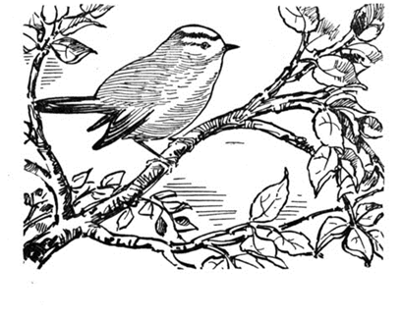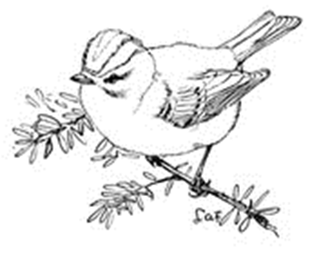
рідним і друзям.
2. Кросворд
1. Назва півострова в Україні
2. Назва гори у Карпатах, поблизу якої гніздяться золотомушки
3. Інша назва хвойного лісу
4. Інша назва золотомушки
5. Назва міста в Криму, поблизу якого можна зустріти золотомушку
6.Хвойне дерево
7. Назва гір на заході нашої держави

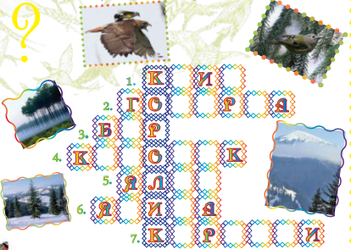

V. Підсумок уроку
- Ось і підійшла наша мандрівка до кінця. Що ви побачили? Що цікавого дізналися?
- Візьміть свої розмальовки додому. Розкажіть про золотомушку своїм
Використані матеріали:
- Журнал « Колосочок» № 14 2012р
http://kolosok.org.ua/wp content/uploads/2016/08/gazeta_14_2012.pdf
- Найменші в Україні близнюки
http://moyaptashka.blogspot.com/2015/04/blog-post_25.html
- Пташине різнобарв’я
http://www.lesovod.org.ua/node/24055
- Червона книга України
http://redbook-ua.org/item/regulus-ignicapillus-temminck/
- Розмальовка золотомушка
http://www.supercoloring.com/ua/rozmalovky/zolotomushka

